聊天信息数据规范

Mysql

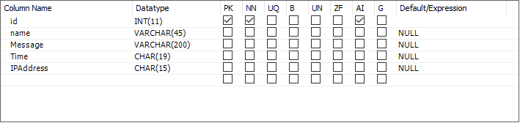

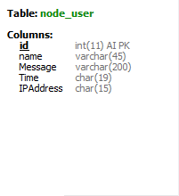

server.js

测试数据库为my_news_test库下的chat_history表，字段为nickName、date、msg

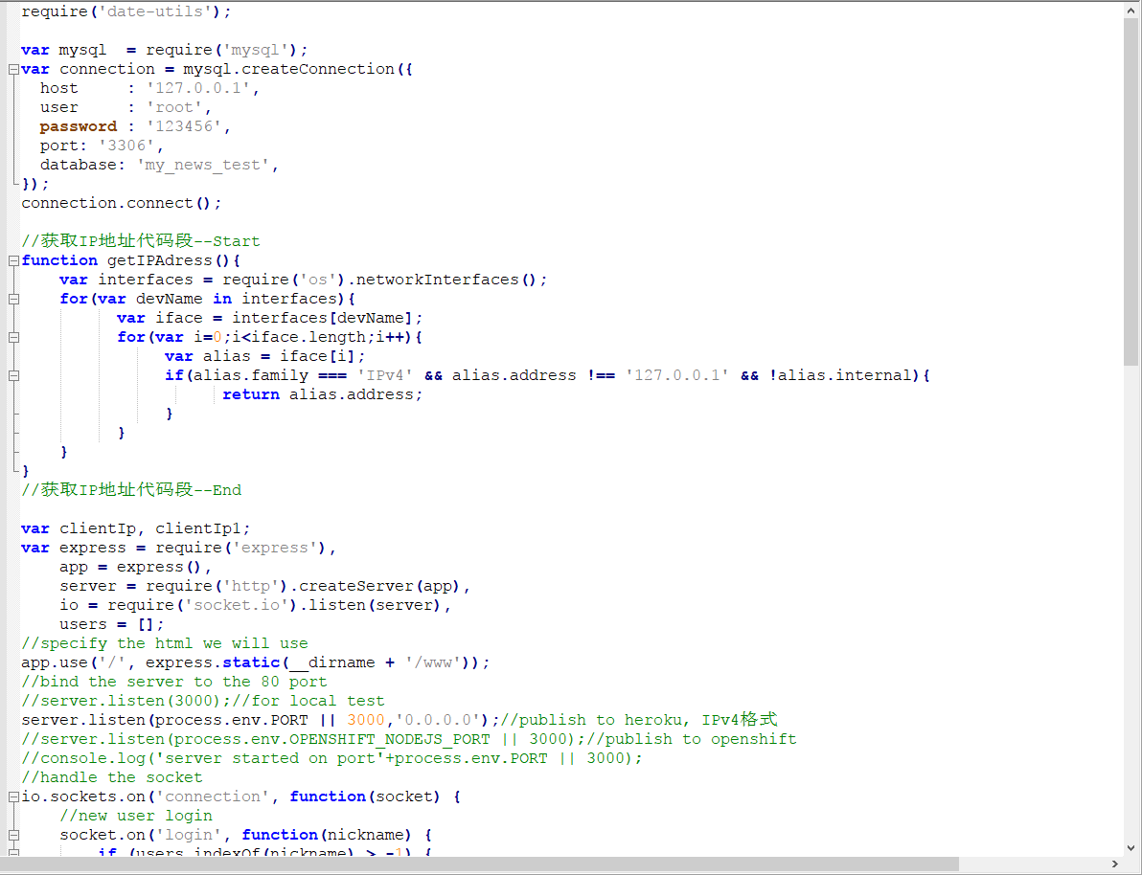

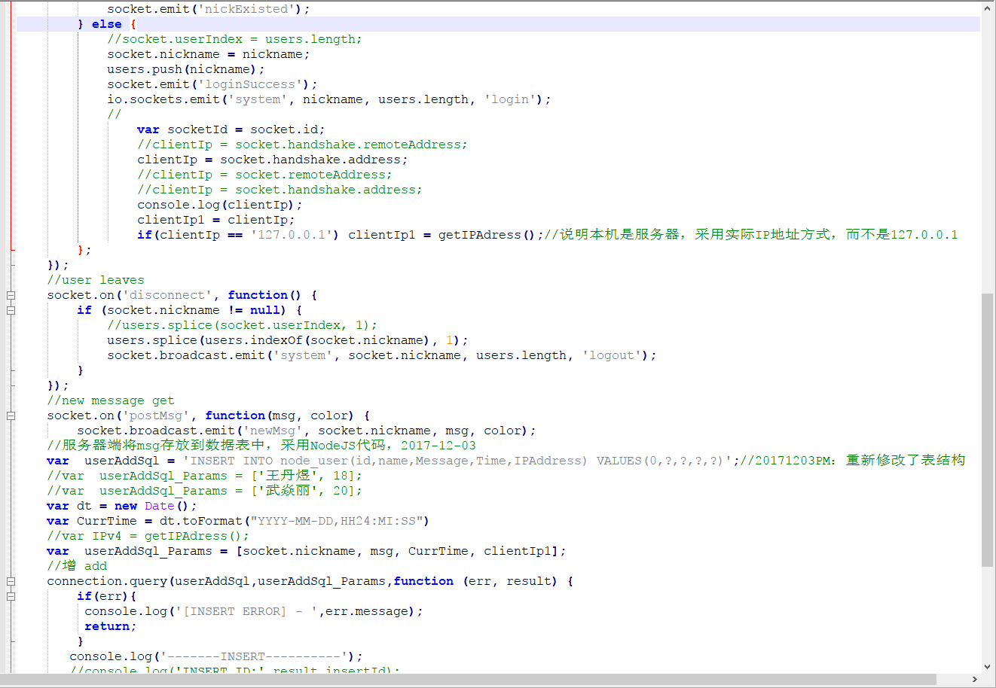

测试：

把项目放在服务器环境下，node执行server.js，然后提交表单即可

